Deklaracja zgodności składana przez dostawcę (zgodnie z ISO/IEC 17050-1)

- Nr 01/12/2015/PL
- Nazwa wystawcy: Promet-Safe Sp. z o.o.
Adres wystawcy: ul. Łowicka 22 lok. U1
- Przedmiot deklaracji: Szafy socjalne metalowe – seria LS
- Przedmiot deklaracji opisany powyżej jest zgodny z wymaganiami następujących dokumentów:
PN-EN 14073-2:2006, PN-F-06009:2001, PN-F-06010-05:1990

Podpisano:

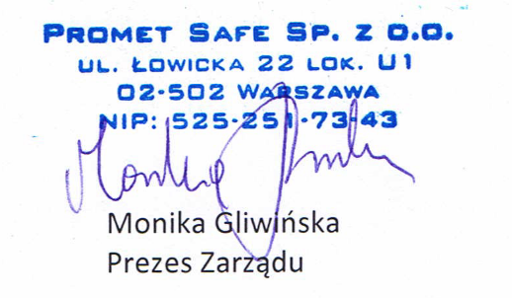

Monika Gliwińska
Prezes Zarządu

Warszawa, 22.10.2018

